Vladimir Nabokov - rosyjsko-amerykański pisarz, tłumacz, entomolog
<strong>Vladimir Nabokov</strong> jest znany przede wszystkim z powieści "Lolita", ale zasługuje na uwagę nie tylko z tego powodu.

Vladimir Nabokov
Vladimir Nabokov to rosyjski pisarz, który jest znany przede wszystkim dzięki swojej powieści „Lolita”. Jednak ten niezwykły twórca zasługuje na uwagę również z innych względów: chociażby dlatego, że jego twórczość należy do kluczowych osiągnięć w literaturze zarówno rosyjskiej, jak i amerykańskiej.
Krótki życiorys pisarza
Vladimir Nabokov (właściwie Władimir Władimirowicz Nabokow) urodził się w 1899 roku w Petersburgu. Wywodził się ze szlachetnej rodziny, która po wydarzeniach rewolucji październikowej straciła majątek i zmuszona była wyjechać do Europy. Przyszły pisarz studiował slawistykę i romanistykę na Uniwersytecie w Cambridge, a po ukończeniu studiów zamieszkał w Berlinie. W 1925 Nabokov poślubił swoją żonę Verę Slonim, z którą miał syna. W 1937 rodzina przeprowadziła się do Paryża, a 3 lata później — do USA, gdzie Nabokov pracował w muzeum na Uniwersytecie Harwardzkim, a także był wykładowcą literatury. Wydanie „Lolity” przyniosło pisarzowi uznanie, i pozwoliło przenieść się z rodziną do Szwajcarii, gdzie pisarz spędził resztę swojego życia.
Co ciekawe, Nabokov całe życie był miłośnikiem szachów, a także lepidopterologii — działem zoologii, skupiającym się na badaniu motyli. Warto dodać, że pisarz tworzył po rosyjsku i po angielsku, ale też po francusku, a ponadto wpłynął na translatorykę.

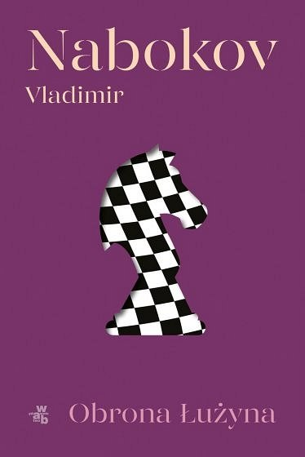
Książki Vladimira Nabokova
Twórczość Vladimira Nabokova kojarzy się przede wszystkim z „Lolitą”, ale się nią nie ogranicza. Inne dzieła pisarza to między innymi „Czarodziej”, „Splendor”, „Zaproszenie na egzekucję”, „Obrona Łużyna”, a także „Wykłady o literaturze” oraz „Wykłady o literaturze rosyjskiej”.

